Dodatek č. 1

ke smlouvě o užívání aplikace TIS-Web

č. dodavatele 184/2020

č. zákazníka POH 415/2020/1

uzavřené podle §1746 odst. (2) zákona č. 89/2012 Sb., občanského zákoníku

Dohoda o vypořádání závazků a změna přílohy č. 3 smlouvy

- dále jen „dohoda“ -

SMLUVNÍ STRANY
dodavatel: Mechanika Teplice, družstvo
sídlo: Masarykova tř. 915/31, 415 01 Teplice
IČO : 00556157
DIČ: CZ00556157
zastoupeno při podpisu smlouvy xxx, předsedou představenstva a xxx, místopředsedkyní představenstva
zapsáno v OR vedeném Krajským soudem v Ústí nad Labem pod spisovou značkou Dr 119

- dále jen „poskytovatel řešení“ nebo „dodavatel“ -

a

zákazník: Povodí Ohře, státní podnik
sídlo: Chomutov, Bezručova 4219
IČO: 70889988
zastoupený: xxxx, generálním ředitelem
ve věcech smluvních: xxxx, ředitelem správy povodí
zapsán v OR vedeném Krajským soudem v Ústí nad Labem pod spisovou značkou A 13052
číslo zákazníka: 3923

- dále jen „zákazník“ -

- dále také společně jen „smluvní strany“ -

I.
Popis skutkového stavu
1. Smluvní strany uzavřely dne 29.5.2020 smlouvu vedenou u dodavatele pod č. 184/2020 a u zákazníka pod č. POH 415/2020 (dále jen „smlouva“).
2. Smluvní strany sjednaly cenu plnění z výše uvedené smlouvy ve znění přílohy “PR 3_2020.pdf“, která je nedílnou součástí smlouvy, a to v tomto znění:
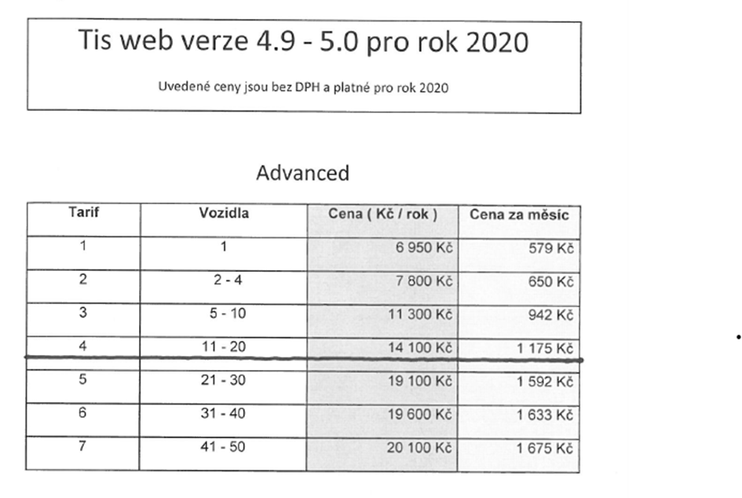
3. Obě smluvní strany shodně konstatují, že za plnění ze smlouvy v roce 2020 bylo dodavatelem shodně s cenou plnění definovanou v příloze „PR_3.pdf“, fakturováno 8 225 Kč a zákazníkem zaplaceno 8 225 Kč.
4. Obě smluvní strany shodně konstatují, že za plnění ze smlouvy v roce 2021 bylo dodavatelem shodně s cenou plnění definovanou v příloze „PR_3.pdf“, fakturováno 14 100 Kč a zákazníkem zaplaceno 14 100 Kč.
5. Obě smluvní strany shodně konstatují, že za plnění ze smlouvy v roce 2022 bylo dodavatelem fakturováno 14 400 Kč namísto dle ceny plnění definované v příloze “PR_3.pdf“ smlouvy 14 100 Kč a zákazníkem zaplaceno 14 400 Kč.
6. Obě smluvní strany shodně konstatují, že za plnění ze smlouvy v roce 2023 bylo dodavatelem fakturováno 14 400 Kč namísto dle ceny plnění definované v příloze “PR_3.pdf“ smlouvy 14 100 Kč a zákazníkem zaplaceno 14 400 Kč.
7. Touto dohodou se napravuje stav vzniklý v důsledku neuzavření dodatku smlouvy o změně ceny za období let 2022 a 2023.

II.
Práva a závazky smluvních stran
- V zájmu úpravy vzájemných práv a povinností vyplývajících z původně sjednané smlouvy, s ohledem na skutečnost, že obě strany jednaly s vědomím závaznosti uzavřené smlouvy, smluvní strany prohlašují, že touto dohodou činí nesporným, že vzájemné plnění dosud poskytnuté z uzavřené smlouvy považují za plnění poskytnuté dle smlouvy, včetně úhrad, které byly ze strany zákazníka poskytnuty dle čl. I bodů 3., 4., 5. a 6. dohody. Smluvní strany činí nesporným, že plnění poskytnuté ze strany dodavatele zákazníkovi v letech 2022 a 2023, bylo řádně a včas zaplaceno dle oboustranně odsouhlaseného ceníku platného pro plnění poskytnuté ze strany dodavatele v letech 2022 a 2023, a to v tomto znění:
Ceník pro rok 2022

TIS WEB verze 5.0
Advanced = LITE
Kód Tarif Vozidla Cena ( Kč / rok ) Cena za měsíc
WAL 1 1 2 940 Kč 245 Kč
Advanced = SILVER
Kód Tarif Vozidla Cena ( Kč / rok ) Cena za měsíc
WA1 1 1 7 080 Kč 590 Kč
WA2 2 2 - 4 7 920 Kč 660 Kč
WA3 3 5 - 10 11 520 Kč 960 Kč
WA4 4 11 - 20 14 400 Kč 1 200 Kč
WA5 5 21 - 30 19 440 Kč 1 620 Kč
WA6 6 31 - 40 19 920 Kč 1 660 Kč
WA7 7 41 - 50 20 400 Kč 1 700 Kč

2. Zákazník se zavazuje, že nebude do budoucna uplatňovat nároky z titulu bezdůvodného obohacení z plateb uhrazených nad rozsah ceny stanovené dle přílohy č. 3 smlouvy ve znění ke dni uzavření smlouvy. Dodavatel prohlašuje, že ceny uvedené v ceníku dle článku II. bodu 1. této dohody představují ceny za plnění ze smlouvy v letech 2022 a 2023. Smluvní strany prohlašují a zavazují se, že nebudou do budoucna vznášet nároky z titulu změny ceny za období let 2022 a 2023.

III.
Změna ceníku pro rok 2024
1. Smluvní strany se dále dohodly na změně ceny platné pro plnění poskytnuté dle smlouvy od 1.1.2024, s tím, že platí následující ceník, který nahrazuje a tvoří novou přílohu „PR_3_2024.pdf” smlouvy, a to ve znění:
VDO FLEET (TIS WEB) verze 5.0 pro rok 2024
Uvedené ceny jsou bez DPH a platné pro rok 2024
Advanced
Tarif | Vozidla | Cena ( Kč / rok ) | Cena za měsíc
1 | 1 | 7 080 Kč | 590 Kč
2 | 2 - 4 | 7 920 Kč | 660 Kč
3 | 5 - 10 | 11 520 Kč | 960 Kč
4 | 11 - 20 | 14 400 Kč | 1 200 Kč
5 | 21 - 30 | 19 440 Kč | 1 620 Kč
6 | 31 - 40 | 19 920 Kč | 1 660 Kč
7 | 41 - 50 | 20 400 Kč | 1 700 Kč

IV.
Závěrečná ustanovení

1. Tato dohoda nabývá platnosti dnem jejího podpisu oběma smluvními stranami a účinnosti dnem uveřejnění v Registru smluv.
2. Tato dohoda a vztahy z ní vyplývající se řídí právním řádem České republiky, zejména příslušnými ustanoveními zákona č. 89/2012 Sb., občanský zákoník.
3. Dohoda byla vyhotovena ve dvou stejnopisech, z nichž každá smluvní strana obdrží po jednom vyhotovení.
4. Ostatní ujednání předmětné smlouvy zůstávají beze změn.
5. Smluvní strany níže svým podpisem stvrzují, že si dohodu před jejím podpisem přečetly, s jejím obsahem souhlasí, a tato je sepsána podle jejich pravé a skutečné vůle, srozumitelně a určitě, nikoli v tísni za nápadně nevýhodných podmínek.
6. Smluvní strany berou na vědomí, že Povodí Ohře, státní podnik, je povinen zveřejnit obraz dodatku a dalších dokumentů od tohoto dodatku odvozených včetně metadat požadovaných k uveřejnění dle zákona č. 340/2015 Sb. o registru smluv. Zveřejnění dodatku a metadat v registru smluv zajistí Povodí Ohře, státní podnik, který má právo tento dodatek zveřejnit rovněž v pochybnostech o tom, zda tento dodatek zveřejnění podléhá či nikoliv. Smluvní strany tímto bez výhrad souhlasí s uveřejněním celého textu dodatku prostřednictvím registru smluv.
7. Dodatek nabývá platnosti dnem jeho podpisu poslední ze smluvních stran a účinnosti zveřejněním v Registru smluv, pokud této účinnosti dle příslušných ustanovení dodatku nenabude později.

Přílohy:
PR_3_2024.pdf – ceník pro rok 2024
PR_3_2022.pdf – ceník pro rok 2022
PR_3_2020.pdf – ceník pro rok 2020

V Děčíně dne V Chomutově dne

Dodavatel: Zákazník:

Mechanika Teplice, družstvo Povodí Ohře, státní podnik
zastoupené zastoupený
xxxx xxxxx
předsedou představenstva ředitelem správy povodí

Mechanika Teplice, družstvo
zastoupené
xxxx
místopředsedkyní představenstva

